**Министерство здравоохранения Республики Беларусь**

**ПРОДУКТЫ ДЛЯ ЗДОРОВЬЯ и МОЛОДОСТИ!**

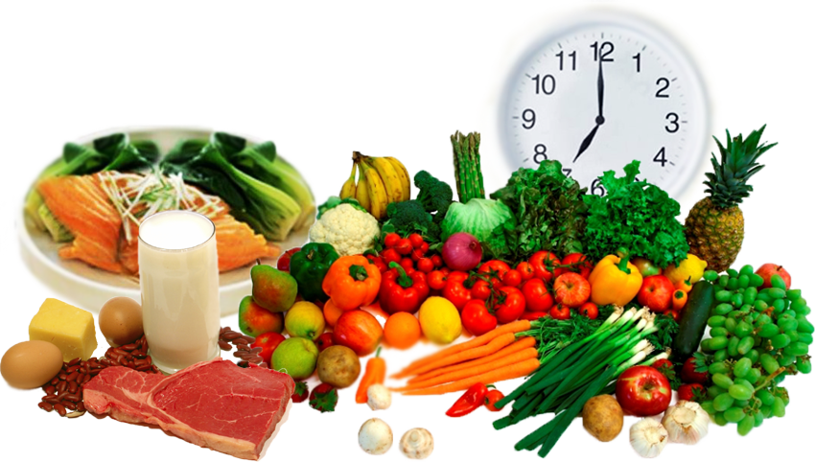

Каждый человек хочет сохранить свою молодость, как можно дольше. Помочь в этом может употребление в пищу правильных продуктов.

**1. Вода.** Ни один напиток не сможет заменить в организме воду, так как человек состоит из нее. Благодаря ей пропадает сухость на коже, волосы становится более крепкими и упругими, а морщины появляются гораздо позже. Главная причина раннего старения - недостаток воды в организме. Он плохо сказывается на здоровье и настроение. Ежедневно следует выпивать не менее двух литров воды.

**2. Кисломолочные продукты.** Для поддержания здоровья человеку необходимы полезные бифидобактерии, содержащиеся в натуральных кисломолочных продуктах.

**3. Зеленые овощи.** Благодаря овощам из организма выводятся токсины и свободные радикалы, разрушающие клетки и ведущие к старению организма. Самым полезным для молодости кожи зеленым овощем является сельдерей.

**4. Растительные масла.** Для правильного усвоения большинства витаминов человеческому организму нужны жиры, которые содержатся в маслах холодного отжима. Благодаря им также замедляются окислительные процессы. Для сохранения здоровья следует каждый день употреблять одну столовую ложку оливкового масла.

**5. Орехи.** Все без исключения орехи являются мощными антиоксидантами. Также в них содержится коэнзим Q1О нужный для обновления и питания клеток. После тридцати лет его выработка организмом сокращается, поэтому в рацион женщины обязательно нужно включать около пятидесяти граммов орехов ежедневно.

**6. Морепродукты.** Большое количество микроэлементов, продлевающих молодость, содержится в скумбрии, лососе, кальмарах и других морепродуктах. Свежие и натуральные морские деликатесы, в том числе кальмары, мидии, креветки можно купить в каждом магазине. Употребление в пищу данных продуктов благотворно влияет на состояние кожи и волос, насыщает организм йодом, улучшает работу щитовидной железы.

**7. Бобовые и злаковые.** Они содержат в своем составе кремний, отвечающий за выработку коллагена. Употребление зерновых культур помогает улучшению работы кровеносной системы, а также укреплению сердечно-сосудистой системы. Любителям бобовых гарантирован красивый и ровный цвет кожи.

**8. Кислые фрукты и ягоды.** Обладающие витамином С они защищают клетки от свободных радикалов, нормализуют жировой обмен, придают коже здоровый вид, а также помогают формированию коллагена.

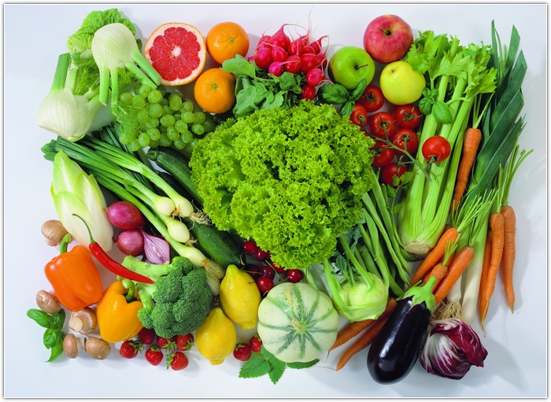

Вот основные продукты для здоровья и молодости не только кожи, но и всего организма в целом. Их ежедневное употребление способствует правильной работе всех систем у человека.

**ГУ «Солигорский зональный центр гигиены и эпидемиологии»**